Aprimorando o aprendizado dos alunos do ensino básico

Improving the learning for basic education students
Gabriel Peleskcis Machado
gabrielmachado@alunos.utfpr.edu.br
Universidade Tecnológica Federal do Paraná, Ponta Grossa, Paraná, Brasil
Sabrina Ávila Rodrigues
sabrinaavila@utfpr.edu.br
Universidade Tecnológica Federal do Paraná, Ponta Grossa, Paraná, Brasil
Evelyn Souto Oliveira
souto.eeve@gmail.com
Universidade Tecnológica Federal do Paraná, Ponta Grossa, Paraná, Brasil
Gustavo de Araújo Corrêa
correag@alunos.utfpr.edu.br
Universidade Tecnológica Federal do Paraná, Ponta Grossa, Paraná, Brasil
Larissa França
lfranca.1998@alunos.utfpr.edu.br
Universidade Tecnológica Federal do Paraná, Ponta Grossa, Paraná, Brasil
Petherson Fonseca Krul
petherson@alunos.utfpr.edu.br
Universidade Tecnológica Federal do Paraná, Ponta Grossa, Paraná, Brasil
Nicolas de Aguiar Justus
nicolasjustus@alunos.utfpr.Edu.br
Universidade Tecnológica Federal do Paraná, Ponta Grossa, Paraná, Brasil
Gabriel Virginio Pereira
gabrielvirginio@gmail.com
Universidade Tecnológica Federal do Paraná, Ponta Grossa, Paraná, Brasil
Gabriella Akemi Tanabe Almeida
gabriellaakemi@alunos.utfpr.edu.br
Universidade Tecnológica Federal do Paraná, Ponta Grossa, Paraná, Brasil
Isabella Kuroki de Carvalho
isabellacarvalho@alunos.utfpr.edu.br
Universidade Tecnológica Federal do Paraná, Ponta Grossa, Paraná, Brasil

RESUMO
O ensino básico de boa qualidade é essencial para o desenvolvimento de uma sociedade. No Brasil esta etapa apresenta falhas. Algumas destas falhas estão em praticamente todo o Brasil, é o caso pouco enfoque sobre os benefícios que os microrganismos nos trazem. Atualmente se ensina no ensino médio, alguns pontos sobre microrganismos, incluindo doenças, porém aborda-se pouco sobre os benefícios que eles podem trazer, gerando e alimentando, um preconceito da população com estes seres. Isso dificulta um desenvolvimento ainda maior em áreas que os utilizam para algum benefício. Outra falha no ensino básico que muda conforme a escola, é o baixo contato com os objetos de estudo. O laboratório é um local ideal para isso. Muitas vezes, esse contato é dificultado devido a falta de recursos e uma estrutura ruim nestes ambientes. O presente trabalho objetiva levar conhecimentos sobre microrganismos, destacando seus benefícios, e propor práticas e melhorias no laboratório de uma escola de ensino fundamental. Realizou-se uma visita à escola e uma reunião com seus professores para coletar informações para o planejamento das melhorias e das práticas que serão propostas. Uma aula com o nome “Desmitificando os microrganismos” foi montada para ser apresentada a alunos do ensino médio.
PALAVRAS-CHAVE: Ensino básico. Microrganismos. Laboratório.
ABSTRACT
Good quality primary education is fundamental for developing society. In Brazil, this stage has many flaws. Some failures are practically in the whole territory just as the minor emphasis is given to the benefits microorganisms bring toward us. Currently, high schools teach only a few points about microorganisms including diseases however, little is said about the advantages they can deliver causing a certain prejudice towards those beings. That generates a bigger difficulty in areas that use it for beneficial means. Another flaw of the education system that depends on the school is the low contact with the study object. The laboratory is the ideal place for it. Many times this contact is complicated due to the lack of resources and bad structure of that environment. The present work objective is to take the knowledge about the microorganisms highlighting their benefits, suggest practices, and improve at a high school lab. A visit to the school and a meeting with the teachers were arranged to collect information for planning the necessary enhancements and practices proposals. A class named "Demystifying the microorganism" was presented to high school students.
KEYWORDS: Primary education. Microorganisms. Laboratory.

INTRODUÇÃO
Uma boa base educacional faz toda a diferença na vida de uma pessoa. Os aprendizados adquiridos no ensino básico são uteis para o cotidiano, para uma aprovação em um curso de Ensino superior, para a vida profissional, etc. Ademais, uma boa base educacional reflete na sociedade como um todo, visto que permite o reforço do pensamento crítico das pessoas e tem relação direta com desenvolvimento de uma sociedade (DIAS; PINTO, 2019). O ensino básico no Brasil apresenta alguns problemas gerais e outros específicos de cada região ou escola. Neste trabalho foram buscadas soluções para dois destes problemas, um mais genérico e outro específico de uma escola.
O primeiro problema identificado relaciona-se à falta ou inadequação de ambientes de laboratório de ciências nas escolas. Muitas vezes quando o laboratório existe ele é pouco utilizado tendo como fatores limitantes a qualidade do espaço ou materiais disponíveis, o escasso tempo para preparo e realização da aulas, a falta de preparo dos professores e a falta de incentivo para que estes busquem cursos de qualificação e aperfeiçoamento.
O segundo problema está associado ao conhecimento sobre microrganismos. Estes seres, muitas vezes, são mal vistos pela sociedade em geral. Rotineiramente são associados a aspectos ruins como sujeira, doenças e até mortes (LADEIA; ROYER, 2014). A Pandemia da Covid-19 trouxe uma influência ainda maior a um pensamento neste sentido, já que a infecção pelo vírus Sars-CoV-2 levou a 4.507.837 mortes no mundo até o dia 31 de agosto de 2021 (WORLD HEALTH ORGANIZATION, 2021a), sendo 579.308 destas no Brasil (WORLD HEALTH ORGANIZATION, 2021b). Todo o histórico de pandemias e de outras doenças ainda presentes na sociedade hoje, causadas por microrganismos, como a tétano, meningite, pneumonia, tuberculose e muitas outras, influencia a população leiga a pensar de forma preconceituosa a respeito dos microrganismos. Apesar disso, eles são importantes para diversas aplicações e funções naturais, que muitas vezes não chega ao conhecimento da população (LADEIA; ROYER, 2014).
As escolas de ensino básico ensinam sobre microbiologia, porém com pouco enfoque aos benefícios dos microrganismos ao homem e ao meio ambiente (LADEIA; ROYER, 2014). A quebra do preconceito com os microrganismos por parte dos jovens é importante para que futuramente a sociedade tenha maior facilidade em aceitar produtos com microrganismos ou produzidos a partir deles. Isso também pode instigar a busca por mais conhecimento e busca por empregos em áreas que utilizam a microbiologia, como a biologia sintética, por exemplo, que traz grandes oportunidades de inovações sustentáveis e seguras, para o ser humano e meio ambiente (ROHREGGER; SGANZERLA; SIMÃO-SILVA, 2020).
Tendo em mente estes problemas, o presente trabalho tem como objetivos levar conhecimento a respeito da microbiologia e também melhorar a experiência de aprendizado geral, oportunizando o contato direto com o objeto de estudo, de alunos do ensino fundamental e médio. Para isso, foi proposto apresentar a alunos do Ensino Médio, por já terem conhecimento prévio sobre microrganismos, a importância destes seres em diversas áreas, revelando o contexto histórico da microbiologia, as relações interespecíficas dos microrganismos na natureza e sua importância no organismo humano, além de algumas aplicações. Além disso, foi elaborado um plano de revitalização do laboratório de ciências de uma escola pública com turmas do ensino fundamental II no município de Ponta Grossa-PR.

MATERIAIS E MÉTODOS
Para atender o objetivo de levar mais conhecimentos sobre os microrganismos para alunos do ensino médio, foi montada uma aula com o nome “Desmestificando os microrganismos”, a qual contém os temas: contexto histórico da microbiologia, aplicações dos microrganismos e as relações interespecíficas com microrganismos. Para tanto, inicialmente, foi realizada uma pesquisa bibliográfica dos temas desejados pelos autores para a aula, em diferentes bases de pesquisa online, incluindo a Biblioteca digital da UTFPR. A partir dos conhecimentos adquiridos foi montado o material de apoio principal da aula, os slides, utilizando a plataforma de design gráfico Canva.
A partir da pesquisa bibliográfica e das discussões entres os participantes do grupo envolvido no projeto foram selecionados os tópicos mais relevantes para serem inseridos na aula foram: Escherichia coli presente na produção de calças jeans, na síntese do Índigo (tinta azul) e na síntese do poli hidroxi-alcanoato, para produção do zíper plástico; introdução à técnica do DNA recombinante; o problema do plástico no meio ambiente; a criação do microscópio e a descoberta dos microrganismos; a história de Ignaz Philip Semmelweis e a descoberta da relação entre a ação de lavar as mãos e o contágio de doenças; a teoria da abiogênese e da biogênese; a descoberta da penicilina; vacinas e sua origem; tipos de relações entre organismos vivos; exemplos de relações interespecíficas harmônicas presentes na natureza; relação interespecífica entre ser humano e microrganismos. Como introdução da aula foram inseridas informações sobre a biologia sintética, sobre a equipe de competição e pesquisa em biologia sintética UTPrimers da Universidade Tecnológica Federal do Paraná câmpus Ponta Grossa (UTFPR-PG) e sobre a competição iGEM, com o intuito de mostrar o campo de atuação da biologia sintética, onde há manipulação de microrganismos.
Foi criado um jogo na plataforma Word Wall, muito semelhante ao Pac-man, porém com perguntas relacionadas à aula que são respondidas quando o personagem do jogador entra no espaço específico da resposta que ele deseja. Há contagem de tempo, contagem de respostas corretas e um rank dos jogadores ao final do jogo.
Foi feito contato com a Petri, empresa júnior dos alunos do curso de Engenharia de Bioprocessos e Biotecnologia (EBB) da UTFPR-PG, para verificar viabilidade de parceria. Foi realizada uma reunião online no dia 8 de julho de 2021, onde foram discutidas as possibilidades da parceria.
Com relação a revitalização do laboratório, foi feita uma visita à escola para conhecer o espaço e, em conversa com o diretor, conhecer a estrutura do laboratório e verificar os materiais presentes. Após isso foi realizada reunião online pelo Google Meet com os professores da escola para entender a demanda de experimentos para as aulas e assim poder planejar esses experimentos.

RESULTADOS E DISCUSSÕES
A aula montada foi apresentada pela primeira vez no dia 03 de setembro de 2021 na Feira de Profissões realizada pelo Diretório Central dos Estudantes (DCE) da UTFPR-PG. A Feira de Profissões é um evento gratuito que tem como objetivo aproximar alunos do ensino médio, ou pessoas que já o tenham concluído, e que desejam ingressar em uma universidade, em cursos de ensino superior e suas profissões, através de reuniões online. A aula foi gravada e pode ser assistida acessando o link: https://drive.google.com/file/d/1B2dUDRxMTNG9Zw1jEyTodJWvkhC9r_Xg/view?usp=sharing. O jogo criado no Word Wall (Figura 1) foi disponibilizado através do link, que foi colocado no chat da reunião online: https://wordwall.net/play/21128/579/700.
Figura 1 - Exemplo de tela do jogo desenvolvido
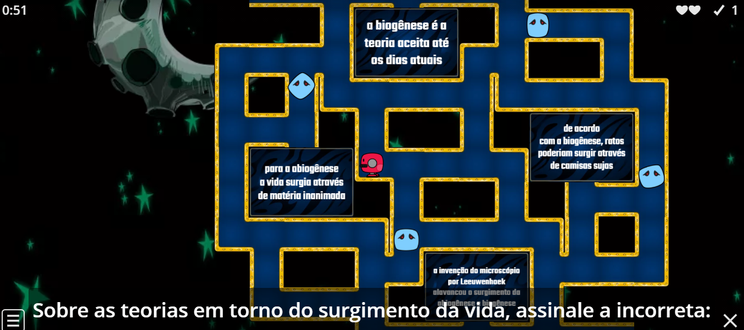
Fonte – Autoria própria (2021)
A reunião com representantes da Petri, exibida na Figura 2, resultou em uma parceria, na qual ficou acordado que eles farão contato com escolas de ensino médio propondo levar a aula, e em troca será cedido um tempo para fazerem uma apresentação montada por eles sobre a empresa júnior, sobre o curso de EBB e projetos de extensão da UTFPR-PG, com o objetivo de inspirar os alunos a futuramente entrarem no curso de EBB e/ou em um desses projetos, incluindo a própria Petri. Sendo assim, a aula “Desmistificando os microrganismos” será apresentada futuramente em escolas de ensino médio.
Figura 2 — Reunião online com representantes da Petri
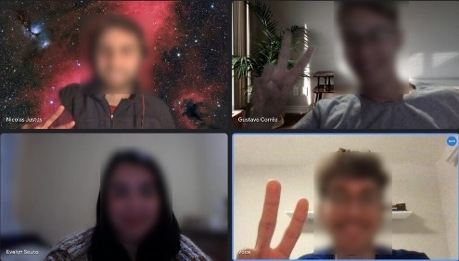
Fonte: autoria própria, 2021.
Na visita à escola pública foi possível entender que o laboratório é utilizado com menor frequência que o desejado pela direção, professores e alunos. Apesar de apresentar uma estrutura adequada (Figura 3) e alguns materiais e vidrarias, segundo o diretor e os professores da escola, a falta de roteiros estruturados para as aulas, aliado ao pouco tempo disponibilizado aos professores para o preparo destes e para a realização da aula são os principais fatores elencados como a causa da baixa frequência de uso. O laboratório está estruturado com duas bancadas centrais com banquetas aos lados, uma bancada abaixo das janelas com torneiras e pias, uma bancada a frente do quadro negro com uma pia, o próprio quadro negro, uma capela, três estantes e um armário para guarda de objetos. A baixa frequência de uso faz com que objetos não relacionados à rotina de laboratório estejam presentes no local.

Figura 3 — Visão geral do laboratório
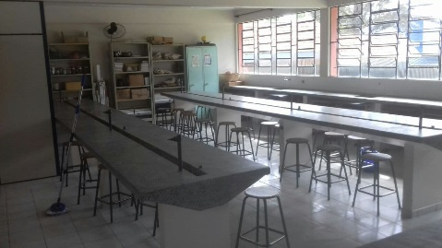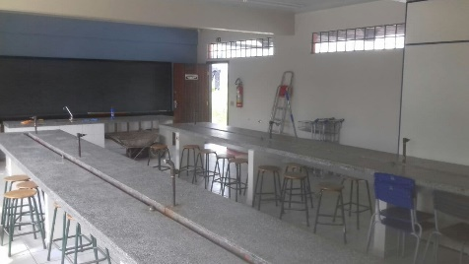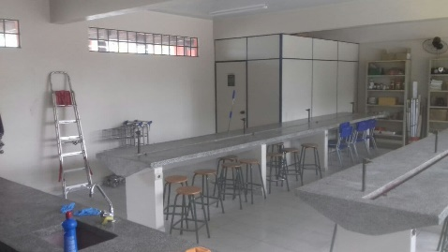
Fonte: autoria própria, 2021
Apesar de tudo isso, no laboratório, há muitos materiais que podem ser usados para a realização de práticas em diferentes disciplinas. Há vidrarias, como pipetas, béqueres, tubos de ensaio e balão. Há materiais de elétrica como cabos, fonte, fusíveis, multímetros. Há reagentes, como soda caustica, xampu, soro fisiológico, alguns reagentes em pó sem identificação. Há ossos de animais, corpo de animais conservados em solvente, pedras de diferentes tipos, cartazes com ilustrações de conteúdos de biologia e outros materiais.
Na reunião feita com os professores da escola, exibida na Figura 4, compareceram professores de ciências, matemática, geografia, arte, sala de recursos além da pedagoga. Foi possível compreender os conteúdos abordados nas aulas e que tipos de práticas laboratoriais se encaixariam no calendário escolar.
Figura 4 — Reunião online com professores da escola para compreensão das demandas de uso do laboratório
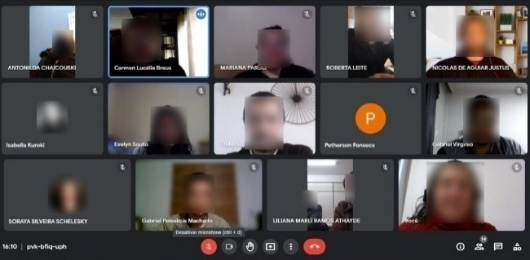
Fonte: autoria própria, 2021.
A partir das informações coletadas na visita e na reunião com os professores é possível planejar mudanças no laboratório e práticas para serem feitas com os alunos. Foram levantados temas para práticas que podem ser feitas no laboratório. São eles: extração de DNA, eletroforese, coloração de gram, caldo nutriente, cromatografia, pH, pilha, salto quântico, laser, difração na água, voltagem, câmara escura, oficina de arte e análise de solo. O planejamento das práticas e das mudanças no laboratório estão em fase de elaboração e serão testadas em outras etapas do projeto.

CONCLUSÃO
O projeto de revitalização do laboratório concederá maior contato direto dos alunos com os objetos de estudo. Apesar de a aula “Desmestificando os microrganismos” ter sida apresentada uma única vez até o momento, foi possível levar conhecimento sobre microbiologia para alunos do ensino médio. Entretanto as aulas ainda serão apresentadas em escolas de ensino médio e assim terá um impacto maior na sociedade, quebrando preconceitos e aproximando-a de áreas que envolvem a microbiologia, como a biologia sintética. Dessa forma contribuindo de forma indireta para um futuro com uma sociedade mais desenvolvida com tecnologias sustentáveis e seguras a partir de microrganismos.
Foi possível alcançar o objetivo proposto, de levar conhecimento a respeito da microbiologia para alunos do ensino médio e também melhorar a experiência de aprendizado geral, oportunizando o contato direto com objetos de estudo a alunos do ensino fundamental.

AGRADECIMENTOS
Nossos agradecimentos à Universidade Tecnológica Federal do Paraná, pelas bolsas de extensão concedidas como apoio financeiro para a realização do presente trabalho.

REFERÊNCIAS
DIAS, Érika; PINTO, Fátima Cunha Ferreira. Educação e Sociedade. Ensaio: avaliação em políticas públicas em Educação, Rio de Janeiro, v.27, n.104, p. 449-455, 2019. Disponível em: https://www.redalyc.org/jatsRepo/3995/399562899001/399562899001.pdf. Acesso em: 03 set 2021.
LADEIA, Maria José Fassina; ROYER, Marcia Regina. Bactérias: sua importância à vida na Terra. Os desafios da escola pública paranaense na perspectiva do professor PDE, Paranavaí, v.1, 2014. Disponível em: http://www.diaadiaeducacao.pr.gov.br/portals/cadernospde/pdebusca/producoes_pde/2014/2014_unespar-paranavai_cien_artigo_maria_jose_fassina_ladeia.pdf. Acesso em: 03 set 2021.
ROHREGGER, Roberto; SGANZERLA, Anor; SIMÃO-SILVA, Daiane Priscila. Biologia sintética e manipulação genética: Riscos, promessas e responsabilidades. Ambiente & Sociedade, São Paulo. v. 23, 2020. Disponível em: https://www.scielo.br/j/asoc/a/KmHpPYrB3r77Nm7yzV68hZg/?lang=pt&format=pdf. Acesso em: 03 set 2021.
WORLD HEALTH ORGANIZATION. WHO Coronavirus (COVID-19) Dashboard, Brazil, 2021. Disponível em: https://covid19.who.int/region/amro/country/br. Acesso em: 01 set 2021.
WORLD HEALTH ORGANIZATION. WHO Coronavirus (COVID-19) Dashboard, Overview, 2021. Disponível em: https://covid19.who.int/. Acesso em: 01 set 2021.

